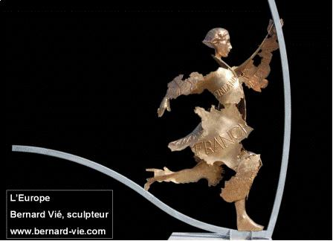
Nouvelles d'Europe. Janvier 2013. N° 1304
L’Europe s’engage pour le Mali
François Vié. Chronique hebdomadaire d’actualité sur l’Union européenne. Diffusion sur Radio PFM (99.9)
Les chroniques peuvent être écoutées et lues sur nouvellesdeurope.com

Janvier 2013.
Le Nord-Mali est en passe de devenir un sanctuaire de l’islamisme radical, aux portes de l’Europe.
Une rébellion touareg existe de longue date au nord Mali, le MNLA (Mouvement national de libération de l'Azawad). La fin du conflit en Lybie a par ailleurs vu le retour de guerriers islamistes fortement armés vers le Sahel. Touaregs et islamistes se sont alliés pour chasser l’armée malienne du Nord du pays et en prendre le contrôle. Ils ont été aidés pour cela par la paralysie de l’Etat malien. Des militaires, arguant l’incapacité du pouvoir en place à reprendre le contrôle du nord du pays, ont réalisé un coup d’Etat. Sous la pression internationale, ils ont rendu le pouvoir aux civils, dans la confusion. L’alliance entre Touaregs et islamistes n’a pas duré. Les premiers ont été écartés au profit de groupes fondamentalistes musulmans : Ansar Dine, Aqmi, Mujao. Depuis, le nord du Mali subit une application stricte de la charia, accompagnée de destructions de monuments religieux et de violences, notamment faites aux femmes.

La communauté internationale s’organise pour rechercher une issue, au besoin par des moyens militaires. La Cedeao (Communauté économique des Etats d’Afrique de l’Ouest) a conçu un plan d’intervention, qui a été validé par l’Union Africaine. Le Conseil de sécurité de l’ONU a donné son feu vert au déploiement d’une force internationale, mais doute de l’efficacité de l’armée malienne et demande l’organisation d’élections. L’intervention, dans un territoire très peu peuplé mais plus vaste que la France, nécessitera un renfort des forces maliennes par 3 300 soldats africains, et que l’Algérie protège sa frontière avec le Mali. Les forces engagées auront aussi besoin de soutiens en matière logistique, de renseignement et d’appui aérien. Dans un premier temps, elles doivent être formées et réorganisées.

L’Europe, sous l’impulsion de la France, se mobilise. Les Européens ne peuvent pas accepter que se pérennise un sanctuaire livré aux extrémistes, liés à Al Qaïda, ayant des connexions avec des mouvements similaires au Nigéria et en Somalie, susceptibles de déstabiliser les pays voisins : Niger, Mauritanie et d’exporter leur fanatisme en Europe.
Le Conseil des ministres des affaires étrangères, le 19 novembre à Bruxelles, a affirmé son soutien, sous conditions. Le gouvernement malien doit organiser la reprise de contrôle des civils sur l’armée et des élections. Il doit accepter de négocier avec les groupes armés non terroristes. Il doit faire la lumière sur les exactions constatées depuis le début de la crise.
L’Union européenne va apporter son soutien financier et logistique. 240 à 400 formateurs seront déployés à partir de janvier 2013 pour entrainer quatre bataillons, soit 2 600 hommes. Une protection armée sera nécessaire aux formateurs. Mais les Européens n’auront pas de troupes au sol, ni avions de combat. Outre la France, une demi-douzaine de pays européens, dont l’Allemagne, le Royaume-Uni, l’Espagne, la Belgique contribueront à l’opération.

La mission militaire au Mali pourrait être complétée d’une mission civile similaire à celle existant au Niger où une quarantaine d’instructeurs forment des policiers.

La mobilisation des Européens ne date pas d’hier. Dès 2008, un programme européen a été monté pour auditer les risques liés au terrorisme au Sahel. En 2011, l’Union européenne a élaboré une « Stratégie pour la sécurité et le développement dans la région du Sahel ». La Commission a débloqué 7 millions d’euros pour muscler les dispositifs régionaux judiciaires et policiers. Un Collège sahélo-saharien de sécurité a été créé. Un programme associant les problématiques de développement et de sécurité bénéfice à trois pays : la Mauritanie, le Mali et le Niger.
L’Union européenne a l’expérience des opérations de prévention des conflits et de rétablissement de la paix. C’est son intérêt, comme celui des Africains, d’agir au Sahel.

